Czwartek- 27.01.2022r.
Dzień dobry Kochani w kolejnym dniu tygodnia!!! Nadal jesteśmy w tematyce zimowej. Dzisiaj proponuję, abyście przyjrzały się 2 bałwankom. Porównajcie obrazki i wskażcie różnice pomiędzy nimi. Jeżeli macie możliwość to wydrukujcie i narysujcie brakujące elementy. Powodzenia!!!

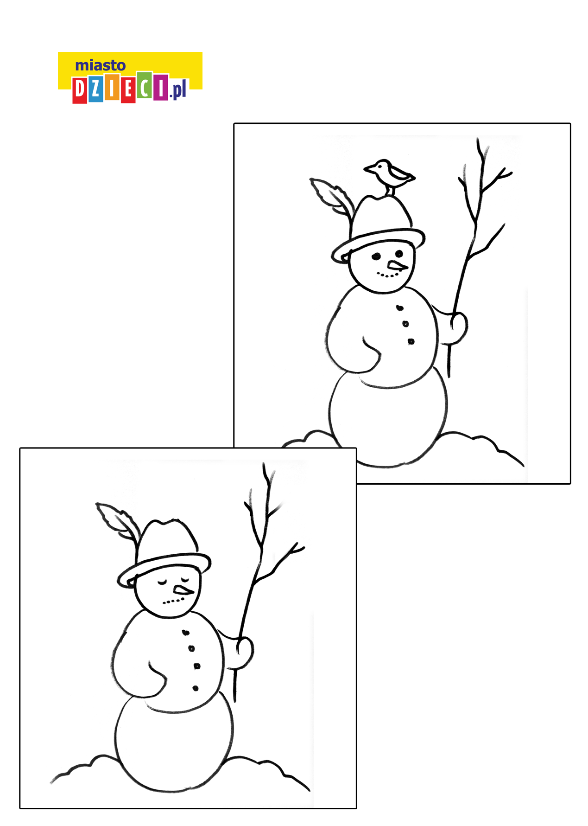
Kochani zapraszam Was teraz do posłuchania i potańczenia przy piosence Zimowa poleczka. Dobrej zabawy!!!
https://www.youtube.com/results?search_query=Zimowa+poleczka

Drogie dzieci przedstawiam Wam Pingwinka o imieniu Pik. Pomóżcie mu proszę dojść do rybki.

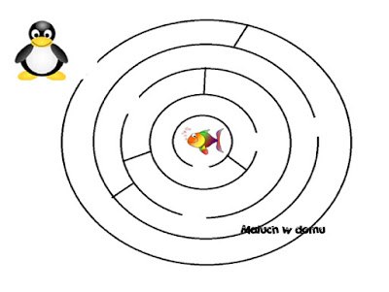
Gratulacje!!!. Jeżeli zabawa Wam się spodobała to znajdźcie drogę w labiryncie dla myszki, która chciałaby zjeść serek oraz zaprowadzić dziewczynkę do domu. Powodzenia dzieciaki!!!

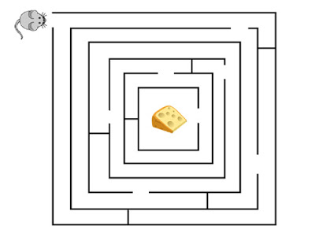
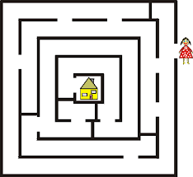
Na zakończenie dzisiejszej zabawy proponuję zabawę pt. Dokończ wyraz. Zastanów się i spróbuj ułożyć wyraz zaczynający się na sylabę:
- Nie- np. nie- bo, nie- bieski
- Ba-
- Sa-
- Te-
- Ma-
- Ta- itp.

